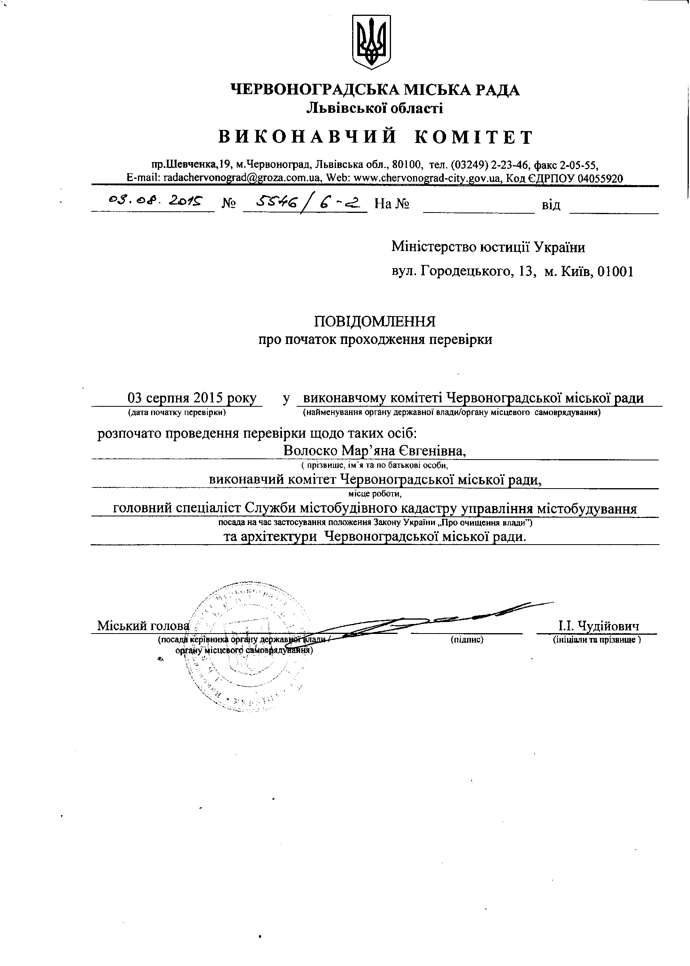

Інформація про результати проведення перевірки
Волоско Мар’яни Євгенівни

Відповідно до пунктів 1 і 2 частини п’ятої статті 5 Закону України „Про очищення влади” та Порядку проведення перевірки достовірності відомостей щодо застосування заборон, передбачених частинами третьою і четвертою статті 1 Закону України „Про очищення влади”, затвердженого постановою Кабінету Міністрів України від 16 жовтня 2014 року № 563 зі змінами, виконавчим комітетом Червоноградської міської ради проведено перевірку достовірності відомостей щодо застосування заборон, передбачених частинами третьою і четвертою статті 1 Закону України „Про очищення влади”, щодо Волоско Мар’яни Євгенівни, головного спеціаліста Служби містобудівного кадастру управління містобудування та архітектури Червоноградської міської ради.
За результатами проведеної перевірки встановлено, що до Волоско Мар’яни Євгенівни не застосовуються заборони, визначені частинами третьою і четвертою статті 1 Закону України „Про очищення влади”.

